创新点与重要意义：
近年来肺癌的发病率在全球范围内都呈现出持续上升的趋势，且在中国尤为明显，已成为对人群健康和生命威胁最大的癌症杀手。根据全国肿瘤登记中心发布的《2012中国肿瘤登记年报》显示，无论是从全国恶性肿瘤的发病率还是死亡率来看，肺癌都居第一位，并且肺癌的发病已经有了低龄化和女性化趋势。在随着医疗条件和卫生习惯改善，众多癌症发病率大幅下降的情况下，肺癌发病率和死亡率却持续上升尤为值得关注。因此，对肺癌高发原因进行深入研究和分析就变得至关重要。
全世界公认吸烟是肺癌发病最重要的诱因，相关研究指出80%的肺癌由吸烟引起（有的研究认为是90%）。但在中国吸烟率多年来未上升的情况下，30年来肺癌发病率却持续飙升的现实促使我们对其他影响因素，特别是近些年持续恶化的空气污染对肺癌的影响予以更多地关注。
柴静拍摄的《穹顶之下》在互联网上发布，瞬间引起广泛关注，5天的时间视频累计播放已超过 2 亿次。视频聚焦于灰霾及空气污染的深度调查，主要针对灰霾是什么， 如何形成的以及如何解决进行了较为深入的记录和剖析，为饱受灰霾之苦的国人上了一堂生动的科普课。众所周知，呼吸系统与外界接触频繁，如果大部分颗粒物被人体吸入肺叶中，进入人体深处，会对人体造成不可估量的伤害。
虽然灰霾与肺癌发病相关性得到了广泛的认可，但是根据统计数据得出的“相关性”并不等于“因果性”，至今为止并没有专家学者研究证明灰霾与肺癌有因果关系，或者目前还不能说“灰霾会导致肺癌”。这是《穹顶之下》后续讨论中的一个重要议题。那么到底灰霾对肺癌有没有因果关系呢？这是悬在亿万国民心中一个大大的问号，也是民众争论最激烈的焦点。
提到因果关系，首先大家会想到的是格兰杰因果关系理论，因为格兰杰因果关系法是目前最普遍的一种计算因果关系的方法。由于它的简便，易于实现而被广泛地应用到经济和神经科学等领域。2011年胡三清等指出了格兰杰因果关系的不足并且提出了新型因果关系的概念。本文中我们主要应用科学的因果关系理论方法来研究灰霾与肺癌的因果关系。通过因果关系理论的分析方法以广州市作为研究点我们得到了肺癌与灰霾有8年的滞后关系。同时证明了在高浓度的灰霾浓度下，肺癌与灰霾的因果滞后时间会缩短以此来警示政府部门以铁腕手段采取一切措施加强灰霾环境治理的必要性和紧迫性，同时加强环保与气象部门的协作以建立和完善灰霾天气预警机制，提醒市民灰霾天气时减少外出活动，采取必要的防御措施。否则，我们很快将会为之付出惨重的血的代价。

灰霾致肺癌的因果性分析
胡三清¹ 刘晓雪¹ 张建海¹ 戴琼海²
1 杭州电子科技大学计算机学院, 杭州 310018 ;
2 清华大学自动化系, 北京 100084
摘 要 近些年，随着经济的快速发展，中国以及世界各国都遭受着严重的环境污染，比如霾污染。同时，肺癌作为全球发病率最高的恶性肿瘤之一，它的发病率也呈现持续上升的趋势。霾的主要成分是大气气溶胶颗粒，当我们呼吸的时候，气溶胶会影响肺内的气体交换，甚至可以穿透肺，对人类健康造成严重危害。吴兑等（Tie X et al，2009）已表明以广州市作为研究点，肺癌的死亡率与气溶胶颗粒浓度存在相关性。然而，这种相关性研究不能体现气溶胶颗粒浓度严重是导致肺癌的原因。在本文中我们应用新型因果关系方法（Hu et al,2011）证实了灰霾是导致肺癌的死亡率上升的一个重要因果原因。同时也证实了灰霾浓度低时导致肺癌的因果滞后时间较长，灰霾浓度高时导致肺癌因果滞后时间较短。而广泛使用的格兰杰因果关系法（Granger，1969；Ding M et al，2006）（美国科学家格兰杰获得诺贝尔经济学奖的主要贡献之一）得不到这样的结论，从而表明新型因果关系比格兰杰因果关系更准确的揭示真实的因果关系，为前者取代后者提供了更多的证据。面对日益严重大面积恶化的灰霾环境这一结论无疑将会让决策层意识到采取一切措施治理灰霾环境的必要性和紧迫性。人类一切经济和社会活动应以人民健康、敬畏生命为前提，否则我们很快将会为之付出惨重的血的代价。
关键词 新型因果关系 格兰杰因果关系 肺癌 灰霾 大气污染 相关性
Causality Analysis from grey haze to lung cancer

HU San-Qing¹, LIU Xiao-Xue¹, ZHANG Jian-Hai¹& DAI Qiong-Hai²
1 College of Computer Science, Hangzhou Dianzi University, Hangzhou 310018, China;
2 Department of automation, Tsinghua University , Beijing 100084, China

Abstract In recent years, with the rapid development of economy, China and other countries in the world suffer from serious environmental pollution, such as haze pollution. At the same time, lung cancer is one of the highest incidence of malignant tumors, and its incidence rate also shows a rising trend. The main component in haze includes the atmospheric aerosol particles. When one breathes, aerosol may hinder pulmonary gas exchange, can even penetrate the lungs and cause serious harm to human health. Wu Dui et al. has shown that the mortality of lung cancer is correlated to the concentration of aerosol particles in Guangzhou city. However, it does not reflect that the heavy concentration of the aerosol particles can cause lung cancer. In this paper we apply new causality method and confirm that grey haze has important causal influence on the increasing mortality of lung cancer. Also we confirm that grey haze at low concentration leads to lung cancer with longer lag time, grey haze at high concentration leads to lung cancer with shorter lag time. The widely used Granger causality method, which was one of the main contributions for Granger (an American scientist) to get the Nobel Prize in economics, cannot derive
such a conclusion. Thus, new causality method is more accurate to reveal the true causality than Granger causality method. Our finding provides more evidence to use new causality method instead of Granger causality method. In the face of increasingly serious worsening haze environment in large area, our finding will undoubtedly make decision maker realize the necessity and urgency to take all measures to control haze environment. All human economic and social activities should be based on people's health, fear of life as the premise, otherwise we will soon pay a heavy price for blood.
Keywords: new causality,granger causality, lung cancer, grey haze,air pollution,correlation

1 引言
近几年，世界上的很多国家肺癌的发病率与死亡率都呈现快速上升的趋势。根据中国癌症中心发布的最新数据，肺癌的发病率与死亡率均居癌症首位，而这个增长的趋势还在继续。在肺癌的发病率与死亡率攀升的同时，更让人担忧的是，肺癌的发病又呈现出年轻化的趋势。目前，全世界对于肺癌病因还没有一个权威的结论，其中基因变异是癌症发生的内因和基础，目前我们仍没有有效的方法对内因进行干预。全世界公认吸烟是肺癌发病最重要的诱因，相关研究指出80%的肺癌由吸烟引起（有的研究认为是90%）。但在中国吸烟率多年来未上升的情况下，30年来肺癌发病率却持续飙升的现实促使我们对其他影响因素，特别是近些年持续恶化的空气污染对肺癌的影响予以更多地关注（王跃思和王莉莉，2014；张思维等，2009）。美国癌症学会在1982-1998年的一项多达50万人的队列研究中发现，细颗粒物（PM2.5)年均浓度每升高10μg/m³，人群肺癌死亡率将上升8%（RR=1.08,95%CI=1.01-1.16）（张晓等，2014；C Arden P，et al，2002）。胡雁（2003）对青岛市肺癌死亡率进行分析表明，青岛市区大气总悬浮颗粒物与肺癌死亡率增高有一定的相关性。陈士杰等（2003）在大气污染物致肺癌的潜伏期灰色定量分析中，利用灰色系统理论中的灰色关联度模型对整体人群的肺癌死亡率资料与大气总悬浮颗粒物年均浓度资料进行分析，测算出大气污染物致肺癌的潜伏期。根据中国气象局广州热带海洋气象研究所研究员吴兑等的团队（Tie et al，2009）的一项持续数年的研究表明，在人群吸烟率多年变化不大的情况下，灰霾天气频发与肺癌发病率飙升存在相关性。
2015年2月28日，一部由前央视著名主持人柴静自费拍摄的纪录片《穹顶之下》在互联网上发布，瞬间引起广泛关注，到3月2日视频累计播放已超过2亿次。视频聚焦于灰霾及空气污染的深度调查，为饱受灰霾之苦的国人上了一堂生动的科普课。霎时间，全球关注，舆论沸腾，万众揪心，大众终于注意到霾污染的危害。随即，十面霾伏，霾葬健康，自强不吸等热词如雨后春笋般出现。灰霾天气对呼吸系统的影响最大，由于呼吸系统与外界环境接触最频繁，且接触面积较大，数百种大气颗粒物能直接进入并黏附在人体上下呼吸道和肺叶中，并且大部分会被人体吸入。同时，霾天气导致近地层紫外线减弱，容易使得空气中病菌的活性增强，细颗粒物会“带着”细菌和病毒，来到呼吸系统的深处，造成感染。上世纪 80 年代以前，我国城市每年灰霾的天气记录也就几天或十几天。此后，灰霾的天数猛增，有的城市一年中有 100 天至 200 天。近年来，随着珠江三角洲工业化和城市群的快速发展，珠江三角洲空气质量呈恶化趋势，气溶胶污染问题日益突出（陈训来等，2008）。
霾天气已经成为中国东部城市群区域一种严重的灾害性天气现象，霾天气往往伴随着严重的大气污染，对人体健康有非常不利的影响（石春娥等，2016）。组成霾的气溶胶粒子能够散射和吸收太阳辐射，并且大气气溶胶中的大部分均可被人体呼吸道吸入，尤其是亚微米粒子将分别沉积于上，下呼吸道与肺泡中，诱发肺癌（吴兑等，2010）。虽然导致肺癌的个体内部机理到目前为止还不清楚，但可以肯定的是这些有害物和致癌物质在体内慢慢沉积，当累积到一定程度时身体的免疫系统开始下降最终导致肺癌形成并爆发。
灰霾是一种由于气溶胶和气体污染造成的城市和区域性空气污染现象。灰霾发生时，细粒子浓度升高，气溶胶污染严重（侯美伶和王杨君，2012；白志鹏等，2006）。 长期稳定存在气溶胶云，我们称之为灰霾天气（吴兑等，2006）。所以可以把气溶胶作为灰霾天气严重程度的度量标准。
2009年吴兑（Tie X et al，2009）等研究团队整理了广州市历年的气溶胶光学消光系数的数据，在气溶胶污染急剧增加后，肺癌的死亡率也急剧地增加，也就是说在灰霾日趋严重的情况下，肺癌的死亡率也急剧地增加。他们对历年的广州市的气溶胶光学消光系数数据先进行10年的滑动平均值的处理，然后计算经过滑动平均处理后的气溶胶光学消光系数与肺癌的死亡率的相关性，得出结论肺癌的死亡率与气溶胶光学消光系数也就是灰霾存在7或8年的滞后性的关系（Tie X et al，2009）。
我们根据广州市历年的气溶胶光学消光系数（AEC:灰霾严重程度的度量标准）的历年变化趋势以及广州市的肺癌死亡率变化趋势（Tie X，2009a，2009b），建立气溶胶光学消光系数与肺癌死亡率的线性回归模型，运用因果关系的方法，得出灰霾严重程度是导致肺癌的一个重要外部因果原因，平均而言肺癌死亡率与气溶胶存在8年的因果滞后关系（这与7、8年滞后的相关性的结论（Tie X et al，2009）是一致的），同时，我们得出在气溶胶光学消光系数比较小的时候，也就是在灰霾不太严重的时候，气溶胶消光系数与肺癌死亡率的因果滞后时间较长，在灰霾比较严重的时候，气溶胶消光系数与肺癌死亡率的因果滞后时间比较短。
格兰杰因果关系法（Granger，1969；Ding M et al，2006）是目前最普遍的一种计算因果关系的方法。由于它的简便，易于实现而被广泛的应用到经济和神经科学等领域（Chen M P et al，2011）。胡三清等（2011）指出了格兰杰因果关系的不足并且提出了新型因果关系的概念，格兰杰因果关系在时域上不能正确地揭示一个时间序列对另一个时间序列的影响强度，同时频域的格兰杰因果关系由于使用的转移函数（逆矩阵）以及线性回归模型中的部分信息而存在有内在的缺陷。通过一个简单的例子表明新型因果关系以及格兰杰因果关系都采用比例的方法，但是他们被定义在两个不同的等式上，格兰杰因果关系是新型因果关系的一部分，因此新型因果关系是格兰杰因果关系的扩展。胡三清等（Hu S，2011,2016a，2016b）已经用大量的实例证实了新型因果关系法比经典的格兰杰因果关系法更准确地揭示真实的因果关系。
本文我们对广州市历年的肺癌的死亡率与气溶胶光学消光系数建立线性回归模型，运用新型因果关系方法证实灰霾是导致肺癌的一个重要外部因果原因。
2 数据分析方法与结果
2.1. 格兰杰因果关系与新型因果关系
格兰杰因果关系可以简要地概括为，考虑两个时间序列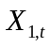，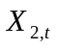，当之前的值提高了预测序列当前值的准确性，那么对就有因果关系。自回归模型可以表示为：
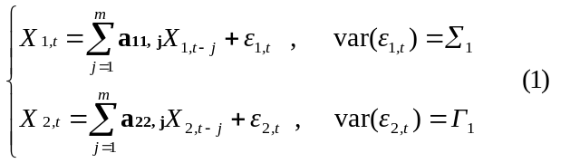
其中，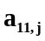，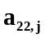表示自回归模型的系数，m表示模型的阶数，t的取值为m+1到N，N为样本的容量，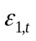，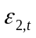为误差项，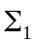、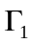表示误差项的方差。此时误差项大小取决于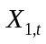和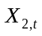的自身过去值。联合回归模型可以表示为，
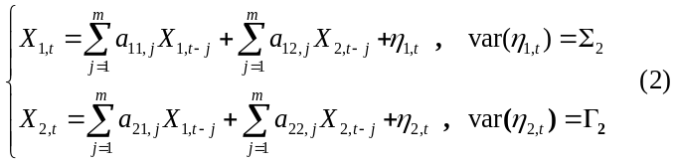 其中，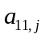、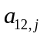、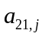、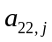表示联合回归模型的系数，m表示模型的阶数，t的取值为m+1到N，N为样本容量，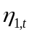、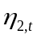是预测误差，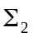、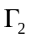表示误差项的方差。格兰杰因果关系可以用下面的公式来表示：
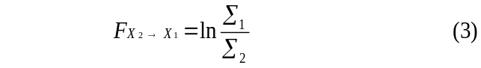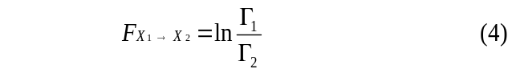 如果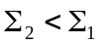，那么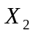对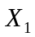就有因果关系，也就是说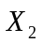的加入使得对的预测更加的准确。如果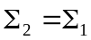，那么就说明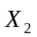对不存在因果关系。同理可得对是否存在因果关系。
然而胡三清等（2011）指出了格兰杰因果关系的不足并且提出了新型因果关系的概念。根据公式（2），对起作用的包括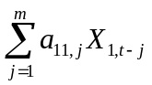，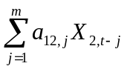和误差项，那么对的新型因果关系用如下的公式表示：
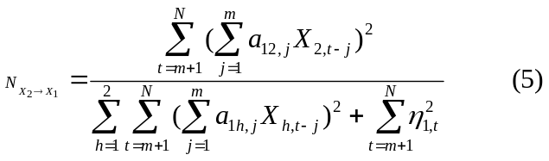
同理可得X₁对X₂的新型因果关系：
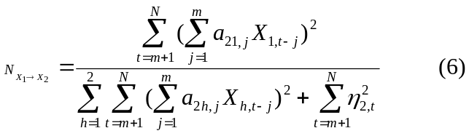
从格兰杰因果关系的计算式子（3）、（4）中，我们只能够直观地判断两个时间序列之间是否存在因果关系与误差项有关，而不能判断不同的项对该因果关系值影响的区别，新型因果关系弥补了这一点，从新型因果关系的公式上，我们可以看出，它不仅能够判断时间序列间是否存在因果关系，也能够判断不同的项对该因果关系值的作用大小。
2.2. 实验数据
首先根据吴兑等的团队（Tie X et al，2009a，2009b）的研究成果中得到广州市历年的气溶胶光学消光系数AEC（AEC是灰霾严重程度的度量标准）的变化趋势图以及历年的肺癌的死亡率变化趋势图，如图1中的(a)，(b)所示。
从图1中的(b)我们可以看出肺癌的死亡率与气溶胶光学消光系数存在一个明显的滞后期。（肺癌的发生需要长时间暴露在细小颗粒物上，气溶胶的快速变化水平对疾病没有显著的影响，所以进行10年滑动平均的处理），取1960-1999年的经过10年滑动平均处理过的气溶胶光学消光系数序列作为，再取对应年份的肺癌死亡率，作为序列。现在要计算气溶胶光学消光系数对肺癌死亡率的因果关系，也就是序列对序列的因果影响，先分别计算，的平均值，用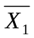，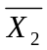来表示，把，序列的每个值都减去对应的平均值，得到两个新的时间序列，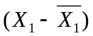，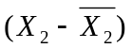，把两个序列作为新的，序列。

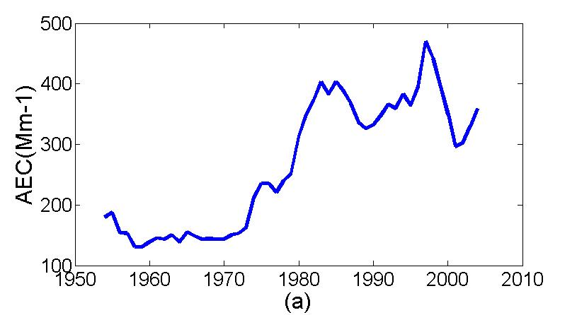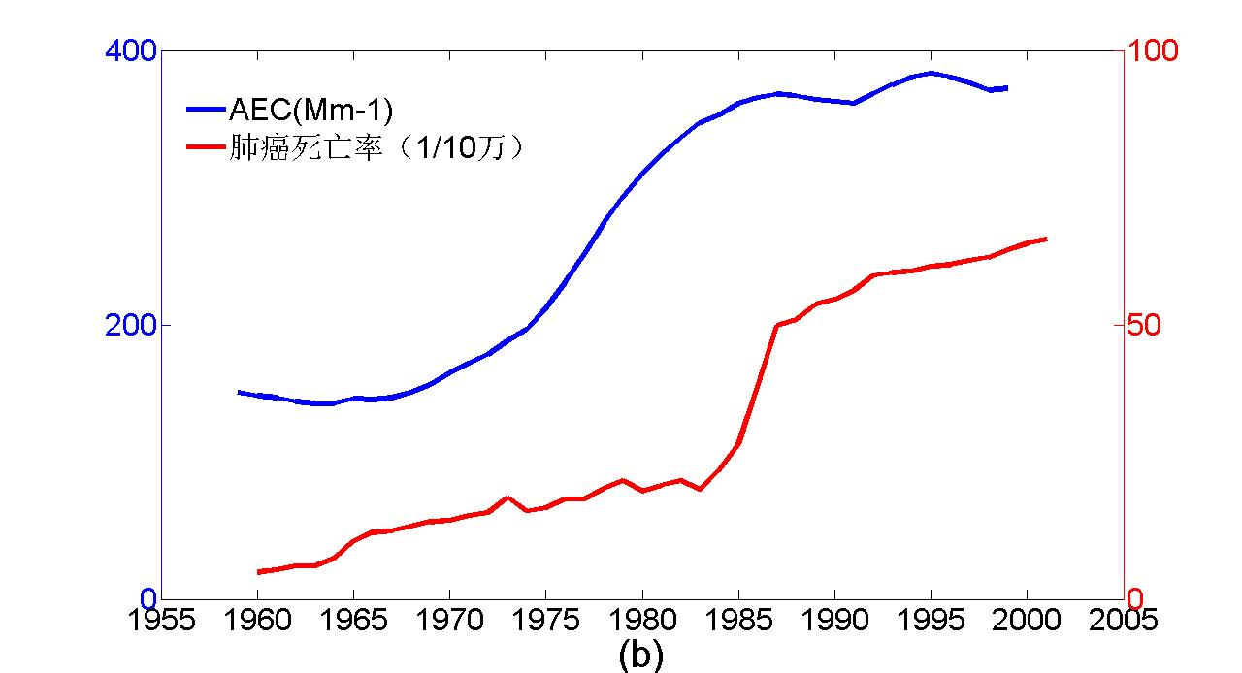
图1：(a)气溶胶光学消光系数变化图(Mm⁻¹=10⁻⁶m⁻¹) (b)气溶胶10年滑动平均处理后与肺癌死亡率(1/10万)的关系图
Fig.1 (a)time evolution of aerosol extinction coefficient(AEC(Mm⁻¹⁾)) (b) 10-year running mean values of AEC(blue line) and
lung cancer mortality(deaths/100000 people)(red line)

2.3. 线性回归模型的阶数选择
在构建时间序列的回归模型过程中，阶数的选择至关重要，它决定了线性回归模型的具体函数形式。如果选择的阶数太大，就会减少了自由度又增加了计算的复杂度，如果选择的阶数太小，就不能准确地估计所需的模型，所以通过一个标准来选择准确合理的滞后阶数尤其重要（此处的阶数选择就是方程（1）、（2）中的m的取值）。
常用的回归模型的阶数选择的准则很多，这里我们主要应用AIC(Akaike information criterion)赤池信息准则（Akaike H，1974）。具体的函数可以表示为
其中，N表示时间序列的全部样本点数，m是模型的滞后阶数，n是构成回归模型的变量的个数，则表示协方差矩阵。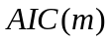是一个关于阶数m的离散函数，最优阶数应该使得函数值最小（Akaike H，1974；Seghouane A K, Amari S I，2007；S E Bozdogan H，1987）。阶数m的选取采取Schwart（1987）推荐的方法（白雪梅和赵松山，1998），m的最大值是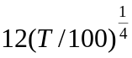（T表示的是样本的容量），这里我们取的数据是1960-1999年的肺癌死亡率与气溶胶光学消光系数数据，样本容量为40，带入公式可得,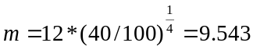，所以m的最大取值为9，然后分别计算1-9的AIC的值，计算的结果如图2所示，由图我们可知，计算肺癌死亡率与气溶胶光学消光系数的因果关系的模型的最佳阶数应该是9阶。
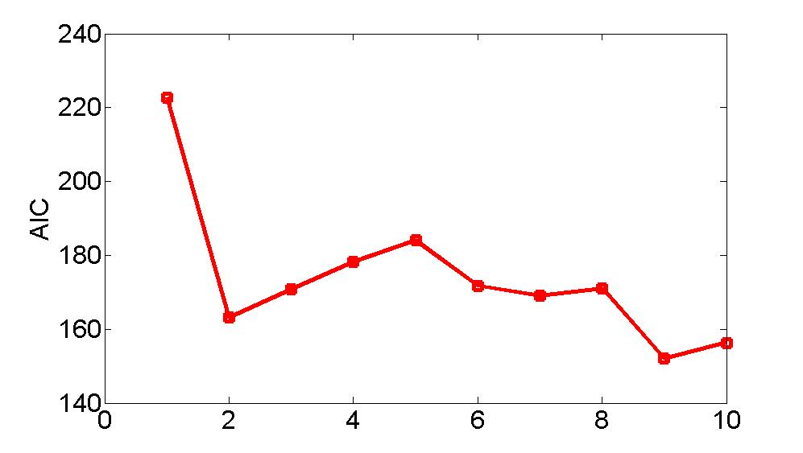
图2：AIC取值与所取阶数的关系
Fig.2 the relationship between AIC and Order
2.4. 因果关系值
上一部分中我们确定了构建肺癌死亡率与气溶胶光学消光系数的因果关系模型的最佳滞后阶数为9阶。根据最佳滞后阶数以及新型因果关系和格兰杰因果关系的计算公式（3）、（5），计算新型因果关系和格兰杰因果关系的值分别为0.0515和0.9346。由于格兰杰因果关系值与新型因果关系值都大于0，所以肺癌的死亡率与气溶胶光学消光系数存在一定的因果关系。
2.5. 显著性检验
为了证明阶数取9的时候，所计算的因果关系值是有效的，就要对这二个值进行显著性检验。
显著性检验可以描述为如下：当计算X₂对X₁的因果关系值的时候，首先打乱X₂序列的顺序，然后计算打乱顺序的X₂序列对X₁的因果关系值。重复这个过程100次，就得到了100个因果关系的值，然后把得到的100个因果关系值进行从小到大的排序，如果真实的因果关系的值比排好序后得到的第95个因果关系值要大，那么就说明得到的因果关系值是有效的，是具有显著性的。打乱X₂的序列，也就是气溶胶光学消光系数的序列，再与X₁进行因果关系值计算，重复这个过程100次，得到的因果关系值如图3，图4所示。
由图中可看出，打乱气溶胶光学消光系数的序列的顺序后与肺癌死亡率序列的新型因果关系值都比真实的值小，两者计算的格兰杰因果关系的100次中只有94次比真实值小，所以运用格兰杰因果关系计算的因果关系值不具有显著性，而新型因果关系计算的因果关系值具有显著性。
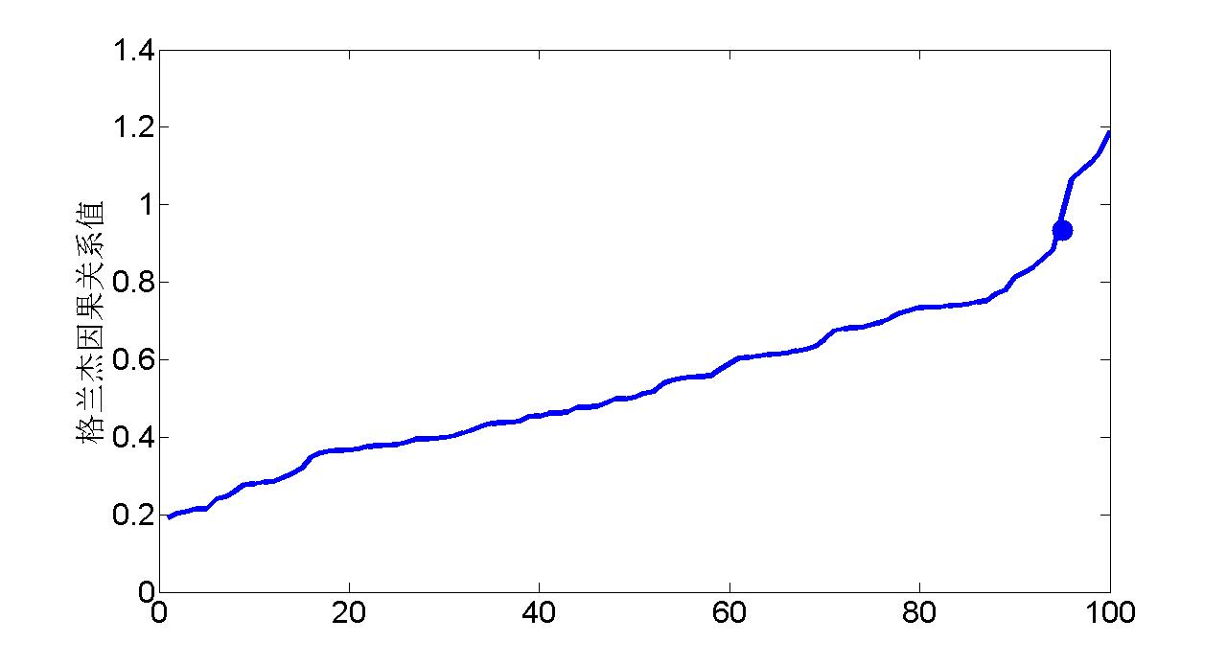
图3：格兰杰因果关系的重要性检验
Fig.3 Significance Test of Granger Causality

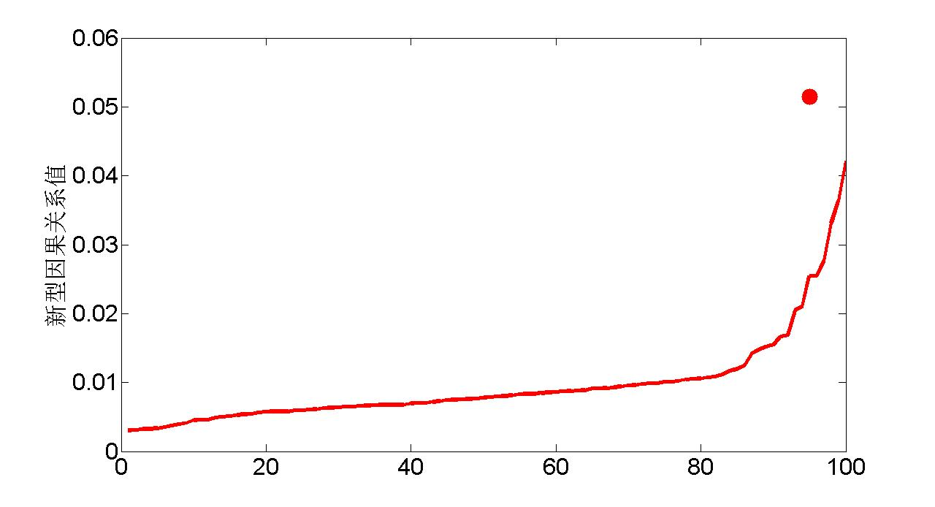
图4：新型因果关系的重要性检验:
Fig.4 Significance Test of New Causality

2.6. 因果滞后关系的确定
根据前面所述，最佳滞后阶数取为9，新型因果关系的计算公式（5）可以看出阶数取为9的时候，新型因果关系值的分子部分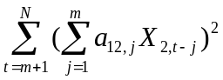有9项，要确定两个时间序列的滞后关系，就是确定滞后项在因果关系中所占的比例的最大的项。滞后j年的项的值可以用公式8得出，结果如图5所示。
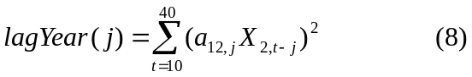
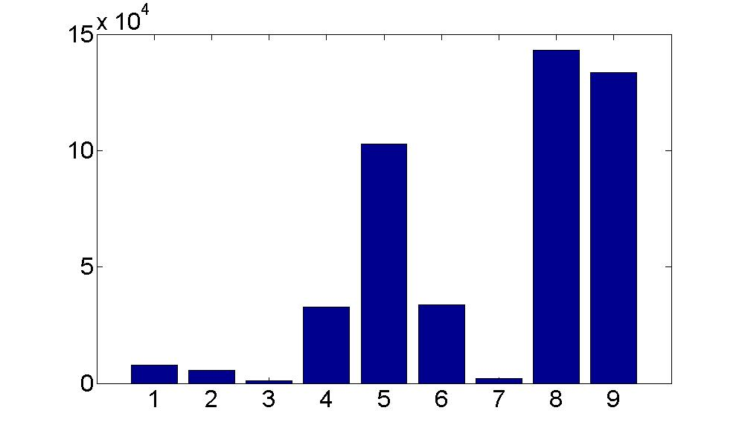
图5：阶数取到9的时候，每一项值的大小
Fig.5 The value of each part when order equals to 9
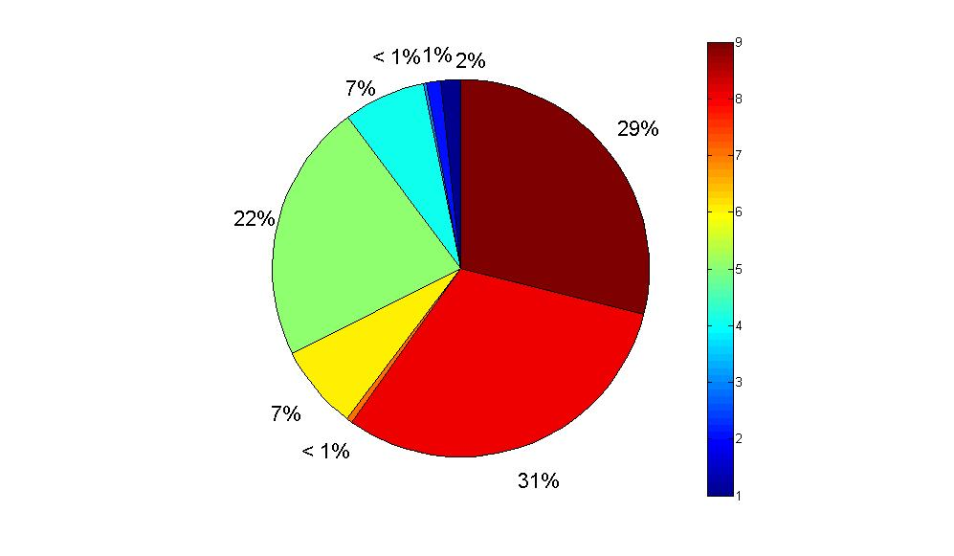
图6：阶数取到9的时候，每一项占总的项的比例
Fig.6 the percentage of each part when order equals to 9
滞后j年项在总的滞后项中所占的比例可以用公式表示如下：
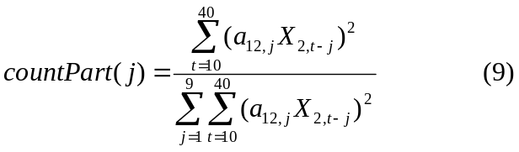
图6可得，在阶数为9的时候，第八项所占的比例最大，所以可得肺癌的死亡率与气溶胶光学消光系数也就是灰霾有八年的因果滞后关系。
为了证明在灰霾浓度较低的时候，肺癌死亡率与灰霾的滞后时间比较长，在灰霾浓度比较高的时候，肺癌的死亡率与灰霾的滞后时间比较短，把经过10年滑动处理过的气溶胶光学消光系数分成三个阶段，1960-1970年份的数据作为第一阶段（AEC处于较低状态），1971-1981年的气溶胶光学系数作为第二阶段（AEC处于快速上升状态），1982-1992年的光学消光系数作为第三阶段（AEC处于高浓度且相对平稳状态）。通过比较气溶胶光学消光系数与肺癌死亡率的因果关系值的大小来确定分段后的肺癌的死亡率与气溶胶光学消光系数的因果滞后关系。以第一阶段为例，滞后0年的因果关系值可以根据公式（3）和公式（5）分别计算1960-1970年气溶胶的消光系数与1960-1970年肺癌的死亡率的序列的新型因果关系值和格兰杰因果关系值(气溶胶光学消光系数作为X₂序列，肺癌死亡率的序列作为X₁序列)，滞后1年的因果关系值可以用1960-1970年气溶胶的消光系数与1961-1971年肺癌的死亡率的序列来计算因果关系值，以此类推，同理可得第二阶段的滞后不同年数后新型因果关系值的大小（取1971-2001的肺癌死亡率的数据）以及第三部分的新型因果关系值（取1981-2001年肺癌的死亡率数据）。考虑到样本容量比较小，线性回归模型滞后阶数m取1，结果如图7中的(a)、 (b)所示，在灰霾浓度持续上升的三个阶段里，因果滞后的时间在逐渐缩短（a. 第一阶段的新型因果关系值在17年的时候呈现最大，第二阶段的新型因果关系值在第9年呈现最大，第三阶段的新型因果关系值在第2年呈现最大。b. 第一阶段的格兰杰因果关系值在16年的时候呈现最大，第二阶段的格兰杰因果关系值在第8年呈现最大，第三阶段的格兰杰因果关系值在滞后0年时呈现最大。c. 从格兰杰因果关系值和新型因果关系值的图中可以看出新型因果关系的计算方法更符合实际，因为该方法计算的肺癌的死亡率与气溶胶光学消光系数的因果滞后时间与用相关性计算的两者的滞后时间相符合(如图7中的(c)所示，相关性值最大的分别出现在第17年，第9年，第2年)，同时在第三阶段，也就是高浓度的灰霾浓度下，用格兰杰因果关系的计算公式计算的肺癌的死亡率与气溶胶光学消光系数的因果滞后时间为0，这显然与实际不符）。

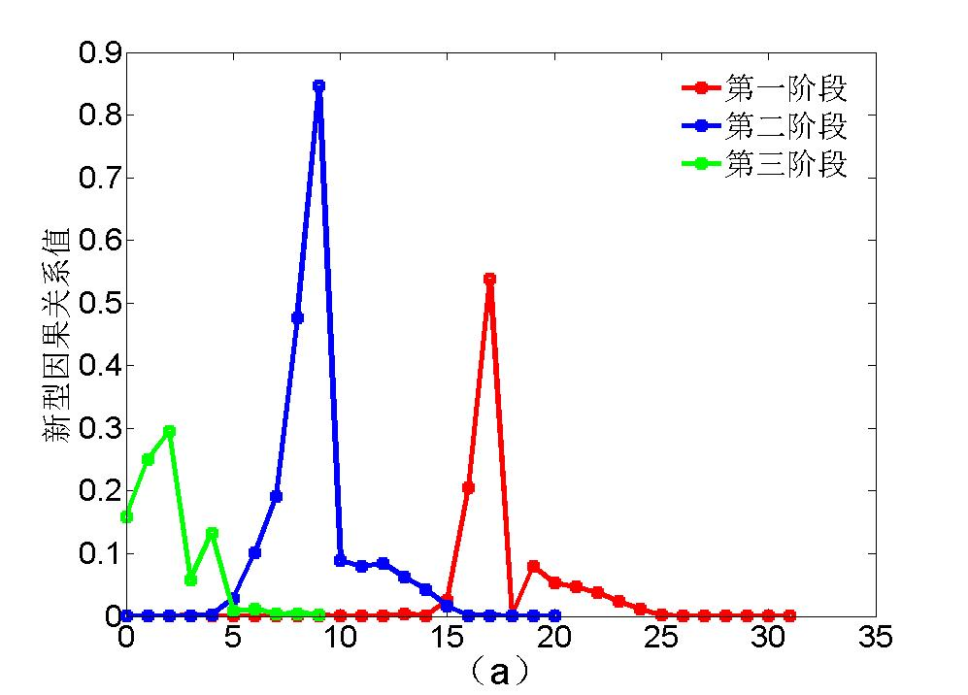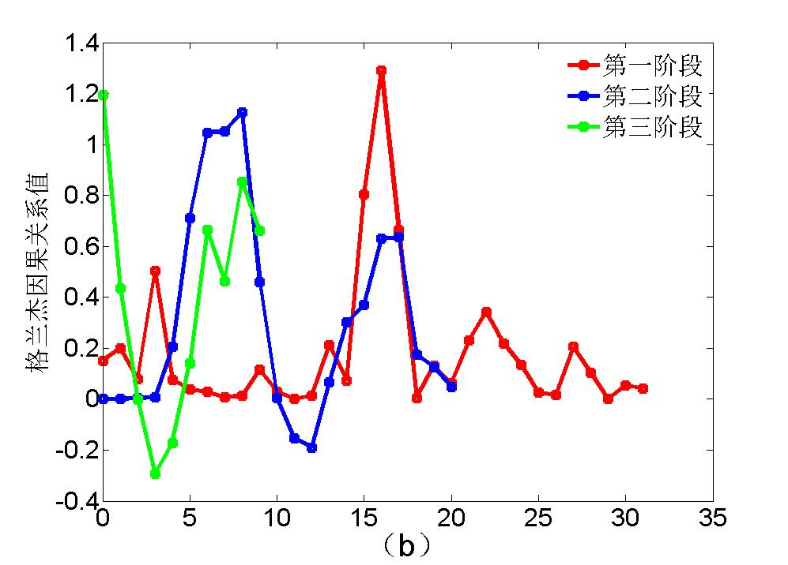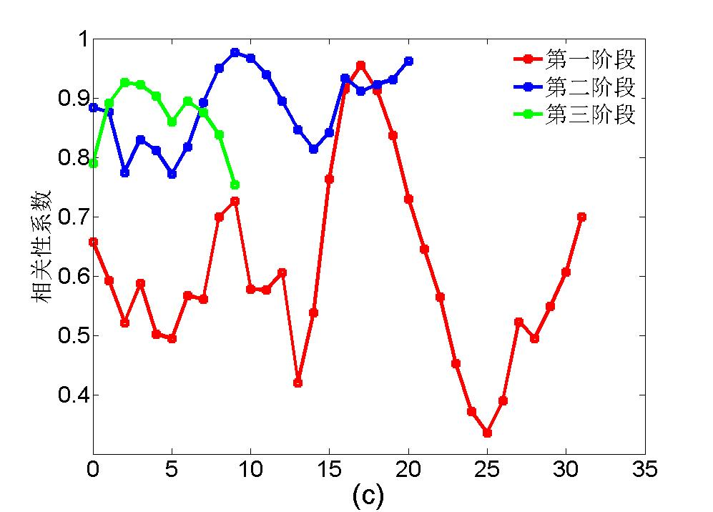
图7： 肺癌死亡率与气溶胶光学消光系数的 (a) 新型因果关系值；(b) 格兰杰因果关系值；(c) 相关性系数
Fig.7 lung cancer mortaliy and aerosol extinction coefficient’s(a)New Causality (b)Granger Causality (c)coefficient

3 结论
本文由于无法对其它省或城市获取相应数据，只对广州市的灰霾与肺癌死亡率的情况进行了来分析。我们运用新型因果关系法证实了肺癌的死亡率与灰霾存在8年的因果滞后关系。该结论与吴兑等（Tie X et al，2009）和陈士杰等（2003）中所得出的相关性结果是一致性。同时证实了在灰霾相对不严重的情况下，肺癌的死亡率与灰霾因果滞后时间比较长，在灰霾严重的情况下，肺癌的死亡率与灰霾的因果滞后时间比较短。这是与相关性分析结论是一致的。而格兰杰因果关系法得不到这样的结论，从而再次增添了新的证据表明新型因果关系法比格兰杰因果关系法更准确地揭示真实的因果关系大小。
面对日益增长的肺癌患者以及大面积日趋恶化的灰霾环境，人们不禁要问灰霾环境恶化是导致肺癌上升的一个因果原因吗？该文的结论有力地证实了这个事实。近几十年随着中国经济高速发展，取得了举世瞩目的经济成就。然而，这种高速增长伴随着自然环境的严重破外，人们的健康正在遭受着前所未有的来自恶化的大自然的威胁。该文的结论无疑告诉人们治理日趋恶化的灰霾环境的必要性和紧迫性。干净的空气是人类生存最为基本的需求，呼吸空气人人都是平等的，决策层应该以铁腕的决心采取一切可能的措施加强灰霾环境治理，加强环保与气象部门的协作以建立和完善灰霾天气预警机制，提醒市民灰霾天气时减少外出活动，采取必要的防御措施。否则，我们很快将会为之付出惨重的血的代价。

参考文献（Reference）
Akaike H. A new look at the statistical model identification. [J]. IEEE Transactions on Automatic Control, 1974, 19(6): 716-723.
白雪梅, 赵松山. 协整及误差修正模型[J]. 数量经济技术经济研究, 1998(8): 39-42. Bai Xuemei, Zhao Songshan. Cointegration and error correction model, Quantitative & technical economics (in Chinese), 1998(8): 39-42.
白志鹏, 董海燕, 蔡斌彬,等. 灰霾与能见度研究进展[J]. 过程工程学报, 2006(z2):36-41.Bai Zhipeng, Dong Haiyan, Cai Binbin ,et al. Dust haze and visibility.Journal of process engineering(in Chinese). 2006(z2):36-41.
C Arden P, Burnett R T, Thun M J, et al. Lung cancer, cardiopulmonary mortality, and long-term exposure to fine particulate air pollution.[J]. Jama the Journal of the American Medical Association, 2002, 287(9):1132-1141.
陈士杰, 李秀央, 周连芳. 大气污染物致肺癌的潜伏期灰色定量分析[J]. 中华流行病学杂志,2003(3):233-235.Chen Shijie,Li Xiuyang,Zhou Lianfang. Quantitative study by grey system on the latent period of lung cancer induced by air pollutants.Chin J Epidemiol(in Chinese), 2003(3):233-235.
陈训来, 冯业荣, 范绍佳,等. 离岸型背景风和海陆风对珠江三角洲地区灰霾天气的影响[J]. 大气科学, 2008, 32(3):530-542.Chen Xunlai，Feng Yerong，Fan Shaojia，et al.Effect of the off-shore background flow and sea-land breezes on haze weather over the Pearl River delta region[J].Chinese Journal of Atmospheric sciences(in Chinese),2008, 32(3):530-542.
Chen M P, Lee C C, Hsu Y C. The impact of American depositary receipts on the Japanese index: Do industry effect and size effect matter?[J]. Economic Modelling, 2011, 28(1-2):526-539.
Ding M, Chen Y, Bressler S L. Granger Causality: Basic Theory and Application to Neuroscience.[B] Handbook of Time Series Analysis, Schelter B., Winterhalder M., and Timmer J. Eds. Weinheim, Germany: Wiley-VCH, 2006,437-460.
Granger C W J. Investigating causal relations by econometric models and cross-spectral methods.[J]. Econometrica, 1969, 37(37):424-38.
胡雁. 青岛市大气污染对人体健康经济损失评估[J]. 中国公共卫生, 2003, 19(8):940-941.Hu Yan. Evaluation on effects of Qiangdao air pollution on economic loss of human health.Chin J public Health(in Chinese), 2003, 19(8):940-941.
Hu S, Dai G, Worrell G A, et al. Causality analysis of neural connectivity: critical examination of existing methods and advances of new methods.[J]. IEEE Transactions on Neural Networks, 2011, 22(6):829-44.
侯美伶, 王杨君. 灰霾期间气溶胶的污染特征[J]. 环境监测管理与技术, 2012, 24(2):6-11.Hou Meiling, Wang Yangjun. Pollution characteristic of aerosols during haze period.The environmental monitoring management and technology(in Chinese).2012, 24(2):6-11.
Hu S, Jia X, Zhang J, et al. Shortcomings/Limitations of Blockwise Granger Causality and Advances of Blockwise New Causality.[J]. to appear in IEEE Transactions on Neural Networks & Learning Systems, 2016, 14 pages.
Hu S, Wang H, Zhang J, et al. Comparison Analysis: Granger Causality and New Causality and Their Applications to Motor Imagery.[J]. to appear in IEEE Transactions on Neural Networks & Learning Systems, 2016, 16 pages.
S E Bozdogan H. Model selection and Akaike's Information Criterion (AIC): The general theory and its analytical extensions.[J]. Psychometrika, 1987, 52(3):345-370.L E C T I. O N A ITS
Seghouane A K, Amari S I. The AIC criterion and symmetrizing the Kullback-Leibler divergence.[J]. IEEE Transactions on Neural Networks, 2007, 18(1):97-106.
石春娥, 王喜全, 李元妮,等. 1980～2013年安徽霾天气变化趋势及可能成因[J]. 大气科学, 2016(2).Shi Chune，Wang Xiquan，Li Yuanni,et al.The trend of haze in Anhui Province from 1980 to 2013 and the possible reasons[J]Chinese Journal of Atmospheric sciences(in Chinese),40 (2): 357−370, doi:10.3878/j.issn.1006-9895.1504.14319.
Tie X, Wu D, Brasseur G. Lung cancer mortality and exposure to atmospheric aerosol particles in Guangzhou, China.[J]. Atmospheric Environment, 2009, 43(14):2375-2377.
Tie X, Cao J. Aerosol pollution in China:Present and future impact on environment.[J]. Particuology, 2009, 7(6):426–431.
Tian G, Jianfeng F, Fabian G, et al. Componential Granger causality, and its application to identifying the source and mechanisms of the top-down biased activation that controls attention to affective vs sensory processing.[J]. Neuroimage,2012,59(2):1846-58.
吴兑, 毕雪岩, 邓雪娇,等. 珠江三角洲气溶胶云造成的严重灰霾天气[J]. 自然灾害学报, 2006, 15(06):77-83.Wu Dui, Bi Xueyan , Deng Xuejiao,et al. Heavy haze weather resulting from aerosol cloud over Pearl River Delta.Journal of natural disasters(in Chinese).2006,15(06):77-83.
吴兑, 吴晓京, 李菲,等. 1951—2005年中国大陆霾的时空变化[J]. 气象学报, 2010, 68(05):680-688.Wu Dui,Wu Xiaojing,Li Fei,et al. Temporal and spatial variation of haze during 1951-2005 in Chinese mainland.Acta Meteorologica Sinica(in Chinese),2010, 68(05):680-688.
王跃思, 王莉莉. 大气霾污染来源、影响与调控[J]. 科学与社会, 2014(2):9-18.Wang Yuesi, Wang Lili. Sources, Influences, and Control Policies of Atmospheric Haze Pollution.China J Science and Society(in Chinese), 2014(2):9-18.
张思维, 陈万青, 王乐. 中国肿瘤登记工作30年[J]. 中国肿瘤, 2009, 18(4):256-259.Zhang Siwei, Chen Wanqing,Wang Le. China cancer registration work for 30 years.China J Bulletin of Chinese Cancer(in Chinese),2009, 18(4):256-259.
张晓, 杨琼英, 林国桢,等. 大气污染与居民肺癌发病及死亡灰色关联分析[J]. 中国公共卫生, 2014, 30(2).Zhang Xiao,Yang Qiongying,et al. Grey relational analysis on association between urban air pollution and lung cancer in China.China J Public Health(in Chinese),2014, 30(2).

资助项目 国家自然基金面上项目（61473110, 61100102)、浙江省自然科学基金重点项目(LZ13F030002) 作者简介 胡三清， 男，1968年生，教授，人工智能等研究生专业博士生导师 E-mail: sqhu@hdu.edu.cn 通讯作者 张建海，E-mail：jhzhang@hdu.edu.cn

